# 公众号管理平台功能说明

## 管理平台业务介绍

### 公众号和客服之间对应关系的实现

工号

接入码003

接入码004

接入码005

接入码001

接入码002

调度规则

路由规则

客服N

nN

如图所示，客户发起与公众号建立连接，首先根据**路由规则**选择接入码或者直接工号，路由规则分为两种类型，**第一种是通用规则**，一般是时间规则，优先级规则，接入问题类型规则等等。**另一种是接口规则**，需要开放相应的接口规则到业务数据去获取相应的接入码或者工号，来给客户做建立连接的分配，如黑白名单判断，VIP指定服务等，经纪类客户跨业务组咨询等。

获得接入码或者工号后进入**调度规则**，调度规则为一般表现为客服优先级，时间最大空闲，客服会话时间最短等规则。

### 公众号相关功能列表说明

|  |  |  |
| --- | --- | --- |
| 功能说明 | 参数说明 | 权限描述 |
| 创建和修改接入码 | 1客服范围选择   1. 客服个人优先级设置 2. 调度规则选择   初始化时候先做时间最大空闲，客服会话时间最短，顺序轮询三种，优先级为满足这三种条件之前的默认调度规则  4 名称和接入码设置 | 系统管理员 |
| 路由规则设置 | 1. 在创建公众号的时候就设置，否则创建失败 2. 默认对于一条路由的通用规则，初始化的时候有   优先级最高优先  路由问题类型优先   1. 选择路由规则（必须选择以下其一种方式）   A直接选择时间和接入码和路由规则  时间精确到分，完整的路由需要包括24小时的时间，接入码和接入规则。只有一个接入码的时候规则可以省略。如果选择路由问题优先级的情况下，需要选择问题代码。  示例：  0点——18点接入码001，003规则优先级  18点01分——23点59分接入码002  B API方式的接入。业务系统返回相应的结果集，im系统根据约定的方式来路由。这个由开发协商完成，在这里不做说明  C工号接入直接填入员工的工号 | 系统管理员 |
| 路由问题设置（增、删、改） | 1. 创建新的问题代码,如8996.不重复即可 2. 创建和修改正文:中午吃的啥东西啊？ 3. 创建和修改选项和技能归属   A猪肉接入码001  B 牛肉接入码 002  C羊肉接入码003  为了不复杂接入规则，暂定问题接入类型的路由规则不再嵌套优先级规则，如果有需要上线之后再修改 | 系统管理员 |
| 创建公众号 | 1. 公众号名称和号码（号码一般自增长）   2可见范围（通过用户类型来设置，因本文没有关于用户分类的说明，此功能可容后考虑）  3路由设置 |  |
| 管理公众号 | 出个列表，方便修改和删除 | 系统管理员 |

## 管理平台首页

### 数据库配置

在工具所在目录配置pbSys.ini

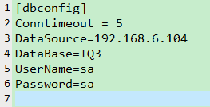

|  |  |
| --- | --- |
| 行数 | 内容 |
| 2 | Conntimeout 连接超时时间 |
| 3 | DataSource：数据库IP |
| 4 | DataBase:数据库名称 |
| 5 | UserName：数据库登陆名称 |
| 6 | Password：数据库登陆密码 |

### 管理平台主界面

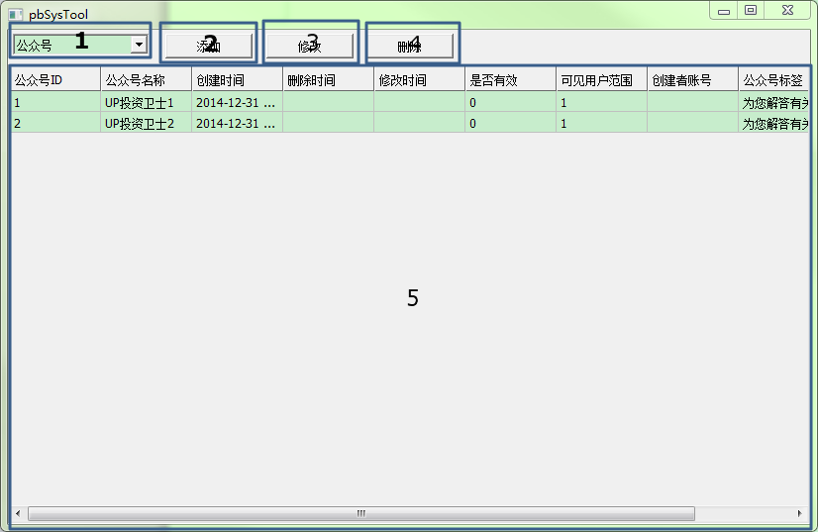

|  |  |
| --- | --- |
| 功能序号 | 功能介绍 |
| 1 | 下拉框选择管理选项：包括公众号，接入码，路由规则，公司号路由关系表，路由关系表，调度关系表 |
| 2 | 添加按钮，点击可添加对应下拉框选项的内容 |
| 3 | 修改按钮，点击可修改对应下拉框选项的内容 |
| 4 | 删除按钮，点击可删除对应选中5当中的内容 |
| 5 | 列表框，显示所选下拉框的信息，以列表格式显示 |

注：下拉框内容的添加、删除、修改没有先后顺序。删除某个内容时必须先选中5当中的某一行。

## 公众号

### 添加

点击添加按钮后弹出相应选项内容的对应框。

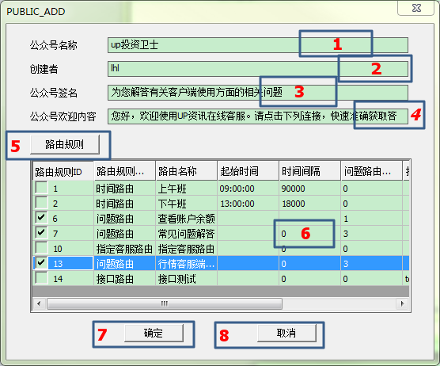

|  |  |
| --- | --- |
| 功能序号 | 功能介绍 |
| 1 | 公众号名称内容设置框 |
| 2 | 创建者内容设置框 |
| 3 | 公众号个性签名内容设置框，会显示在客户端。 |
| 4 | 公众号欢迎内容设置框，会显示在客户端。客户入进公众号界面时的欢迎用语。 |
| 5 | 点击路由规则按钮，会在6显示公众号所要关联的路由规则信息。 |
| 6 | 路由规则信息显示列表，勾选第一列的复选框，可以与公众号进行关联。如果没有勾选任何路由规则，公众号将会创建失败。 |
| 7 | 确定按钮，点击后就会创建公众号并关联勾选的路由规则。如果返回成功，新添加的公众号会在主界面上显示。 |
| 8 | 取消按钮，点击后退出当前对话框。 |

### 修改

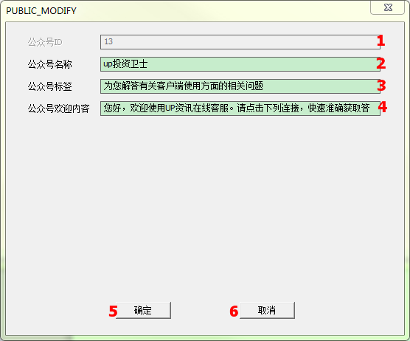

|  |  |
| --- | --- |
| 功能序号 | 功能简介 |
| 1 | 公众号ID，唯一标识公众号，不允许修改。 |
| 2 | 公众号名称内容设置框，不能为空。 |
| 3 | 公众号标签内容设置框，同添加。 |
| 4 | 公众号欢迎内容设置框，同添加。 |
| 5 | 确定按钮，点击完成公众号修改。 |
| 6 | 取消按钮，点击退出当前对话框界面。 |

### 删除

删除公众号时，首先要选中列表某一项。删除之后 ，会级联删除与公众号关联的路由规则关系。所以请慎重删除。

## 接入码

### 添加

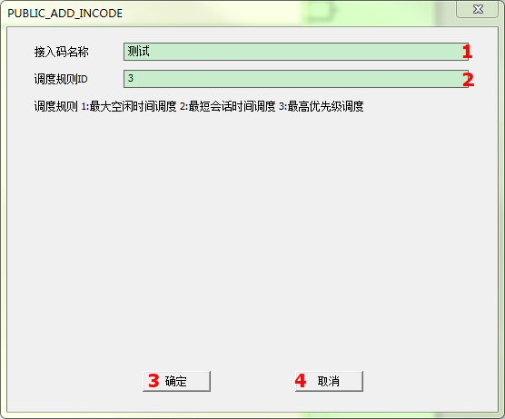

|  |  |
| --- | --- |
| 功能序号 | 功能简介 |
| 1 | 接入码名称内容设置框，不能为空 |
| 2 | 调试规则ID，按照下面的提示输入数字，否则无法识别调度规则。 |
| 3 | 确定按钮，点击返回成功完成接入码添加操作，否则添加失败，弹出相应提示消息。 |
| 4 | 取消按钮，点击退出当前对话框。 |

### 修改

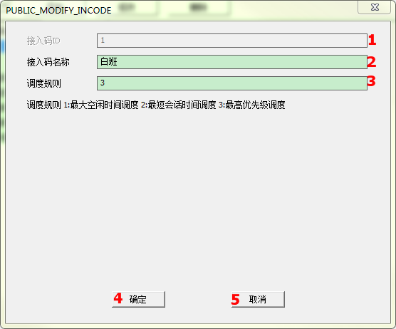

|  |  |
| --- | --- |
| 功能序号 | 功能简介 |
| 1 | 接入码ID，唯一标识接入码，不允许修改 |
| 2 | 接入码名称内容设置框，不能为空 |
| 3 | 调试规则ID，按照下面的提示输入数字，否则无法识别调度规则。 |
| 4 | 确定按钮，点击返回成功完成接入码修改操作，否则修改失败，弹出相应提示消息。 |
| 5 | 取消按钮，点击退出当前对话框。 |

### 删除

删除接入码时，首先要选中列表某一项。删除之后 ，会级联删除与客服关联的调度关系。所以请慎重删除。

## 路由规则

### 添加

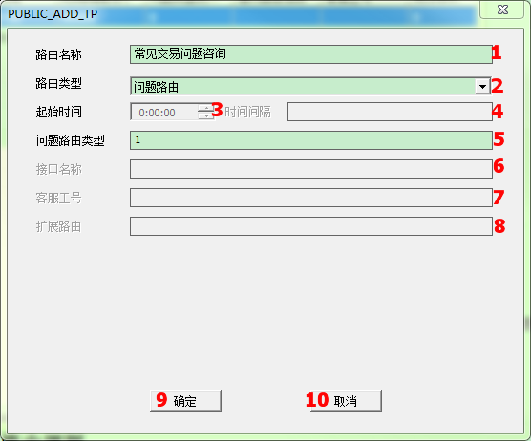

|  |  |
| --- | --- |
| 功能序号 | 功能简介 |
| 1 | 路由名称内容设置框，不能为空，否则创建失败。 |
| 2 | 路由类型下拉框，下拉选项为：   1. 时间路由   在该选项下，只能设置起始时间与时间间隔，其他设置框都不可用。   1. 问题路由   在该选项下，只能设置问题路由类型，其他都不可用。   1. 接口路由   该路由暂没实现。需求不明。   1. 直接客服路由   在该选项下，只能设置客服工号，其他都不可用。 |
| 3 | 选择时间路由时，设置起始时间，使在该路由项下的接入码每天大于该起始时间点时被路由出来。 |
| 4 | 选择时间路由时，设置时间间隔，以得到该时间路由的截止时间，使该路由项下的接入码在截止时间之前，起始时间之后被路由出来。 |
| 5 | 问题路由类型设置框。在问题路由下，表示问题的序号，用以显示路由问题前后顺序。 |
| 6 | 暂未实现 |
| 7 | 设置客服工号后，在该路由下，访问公众号时会直接返回该客服。 |
| 8 | 暂未实现 |
| 9 | 确定按钮，点击后返回成功完成路由规则的添加操作，否则不回失败。 |
| 10 | 取消按钮，点击后退出该对话框，取消路由规则添加操作。 |

### 修改

修改之前要先在主界面选择需要修改的路由规则，然后点击修改按钮。

内容同添加。

### 删除

删除之前要先在主界面上选择需要删除的路由规则，然后点击删除。

删除路由规则后，会级联删除与之对应的接入码的关系，请慎重删除。

## 公众号与路由规则对应关系

### 添加

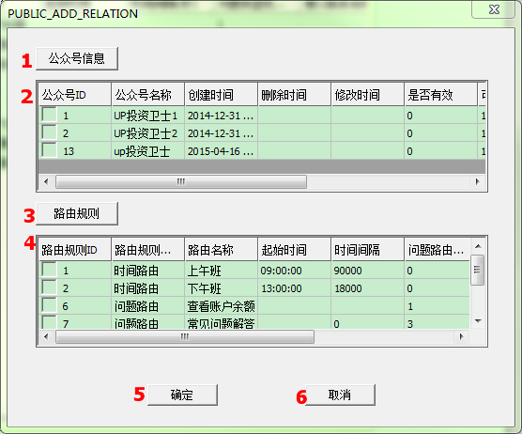

|  |  |
| --- | --- |
| 功能序号 | 功能简介 |
| 1 | 公众号信息按钮，点击后会在2中显示当前所有公众号的信息 |
| 2 | 公众号信息显示列表，勾选第一列的公众号ID，用以关联相应的路由规则。公众号与路由规则是1对N的关系。 |
| 3 | 路由规则按钮，点击后显示当前所有路由规则信息。 |
| 4 | 路由规则信息显示列表，勾选第一列路由规则ID，用以关联2中已勾选的公众号。 |
| 5 | 确定按钮，点击后返回成功完成添加操作，否则显示相应提示信息。 |
| 6 | 取消按钮，点击后退出当前对话框。 |

### 删除

在主界面选择当前需要删除的公众号与路由规则关系。

## 路由关系(路由规则与接入码对应关系)

### 添加

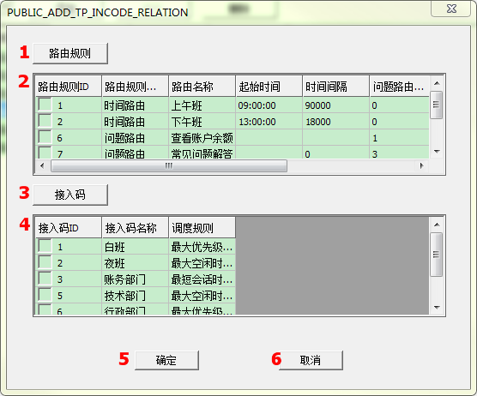

|  |  |
| --- | --- |
| 功能序号 | 功能简介 |
| 1 | 路由规则信息按钮，点击后会在2中显示当前所有路由规则的信息 |
| 2 | 路由规则信息显示列表，勾选第一列的路由规则ID，用以关联相应的接入码。路由规则与接入码是1对N的关系。 |
| 3 | 接入码按钮，点击后显示当前所有接入码信息。 |
| 4 | 接入码信息显示列表，勾选第一列接入码ID，用以关联2中已勾选的路由规则。 |
| 5 | 确定按钮，点击后返回成功完成添加操作，否则显示相应提示信息。 |
| 6 | 取消按钮，点击后退出当前对话框。 |

### 删除

在主界面选择当前需要删除的路由关系。

## 调度关系(接入码与客服对应关系)

### 添加

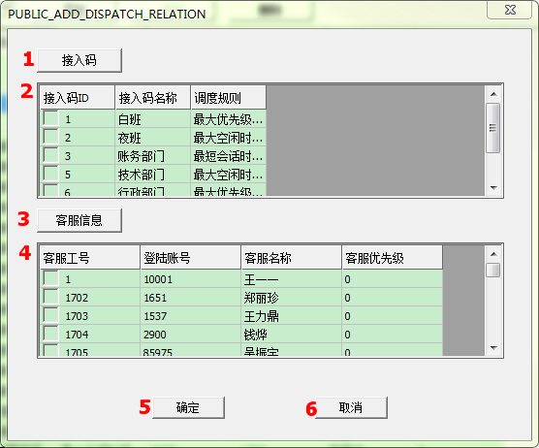

|  |  |
| --- | --- |
| 功能序号 | 功能简介 |
| 1 | 接入码按钮，点击后会在2中显示当前所有接入码的信息 |
| 2 | 接入码信息显示列表，勾选第一列的路由接入码ID，用以关联相应的客服。接入码与客服是1对N的关系。 |
| 3 | 客服信息按钮，点击后显示当前所有客服信息。 |
| 4 | 客服信息显示列表，勾选第一列客服工号，用以关联2中已勾选的接入码。如果接入码调度规则为最大优先级规则，则在当前列表的客服优先级列双击修改优先级为大于0，才能关联成功。 |
| 5 | 确定按钮，点击后返回成功完成添加操作，否则显示相应提示信息。 |
| 6 | 取消按钮，点击后退出当前对话框。 |

### 删除

在主界面选择当前需要删除的调试关系。